### Proposta de miniteste de avaliação

### Matemática A

**12.o Ano de escolaridade**

**Duração:** 45 minutos **Data:**

**Grupo I**

Na resposta aos itens deste grupo, selecione a opção correta. Escreva, na folha de respostas, o número do item e a letra que identificam a opção escolhida.

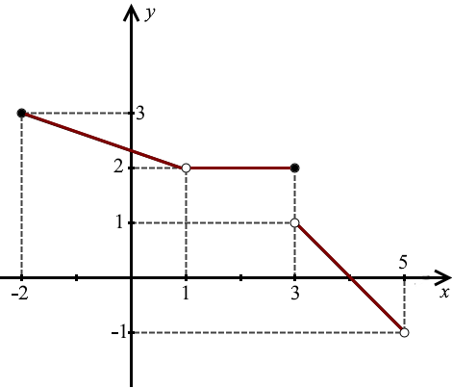

**1.** Na figura ao lado está representado o gráfico de uma   
função  de domínio .

Indique os valores de  tal para os quais existe:



**(A)** 

**(B)** 

**(C)** 

**(D)** 

**2.** Seja  uma função de domínio  contínua no intervalo .

Sabe-se que .

Indique qual das expressões define uma função  , de domínio  , para o qual o Teorema de Bolzano-Cauchy garante a existência de pelo menos um zero no intervalo .

**(A)**   **(B)** 

**(C)**   **(D)** 

**3.** Na figura está representada parte de um gráfico de uma função  de domínio .

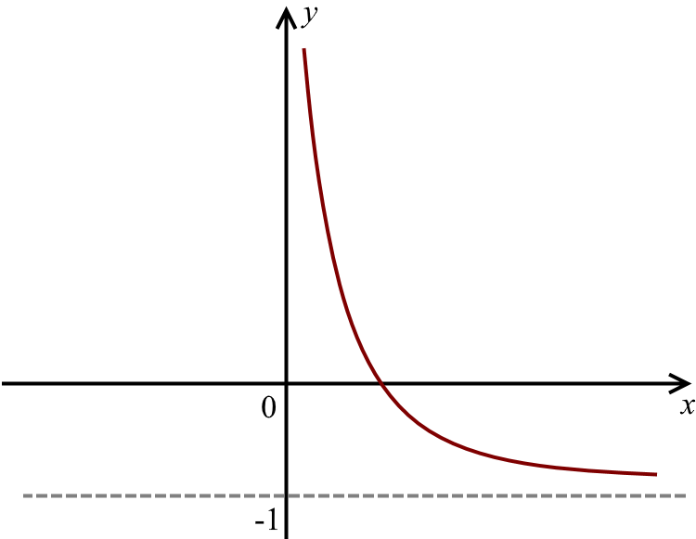 Tal como a figura sugere a reta de equação é assíntota ao gráfico de .

Indique o valor de  .

**(A)** 0 **(B)** – 1

**(C)** 1 **(D)** 

**Grupo II**

Na resposta aos itens deste grupo apresente todos os cálculos que tiver de efetuar e todas as justificações necessárias.

**1.** Calcule.

**1.1.** 

**1.2.** 

**2.** Considere a função  , de domínio  , definida por:



Mostre, usando exclusivamente métodos analíticos, que o gráfico da função  tem uma única assíntota.

**3.** Seja  a função definida em  por:



**3.1.** Determine  de modo que a função seja contínua em em .

**3.2.** Resolva, no intervalo  , a equação .

**FIM**

**Cotações**

**Grupo I**

|  |  |  |  |
| --- | --- | --- | --- |
| **1.** | **2.** | **3.** | **Total** |
| **8** | **8** | **8** | **24** |

**Grupo II**

|  |  |  |  |  |  |
| --- | --- | --- | --- | --- | --- |
| **1.1.** | **1.2.** | **2.** | **3.1.** | **3.2.** | **Total** |
| **30** | **30** | **40** | **40** | **36** | **176** |

**Proposta de resolução**

**Grupo I**

**1.** Resposta: (**C**)

**2.** 



 .

Pelo corolário do Teorema de Bolzano-Cauchy, existe pelo menos um zero em .

Resposta: (**A**)

**3.** 

Resposta: (**C**)

**Grupo II**

**1.1.** 



**1.2.**  .



 





**2.1.** Como e *f* é contínua, então  não tem assíntotas verticais.

Assíntotas não verticais:

Quando :



Logo, .



A reta de equação  é uma assíntota ao gráfico da função quando .

Quando :



Portanto, não existe assíntota quando .

Logo, a reta de equação  é a única assíntota ao gráfico da função .

**3.1.** 





 



**3.2.** 









Verificação:

(Proposição falsa)

Logo, .